Cartel informativo de la ayuda
Gobierno de Canarias · Consejería de Economía, Industria, Comercio y Autónomos
Eventos Josué Arucas LP5, S.L.U. · Portal de transparencia de Heineken 5mentarios
Versión en formato editable del documento publicado en PDF en el portal de transparencia. En caso de discrepancia, prevalece el documento original en PDF, que se reproduce al final.
Gobierno de Canarias
Beneficiario: EVENTOS JOSUE ARUCAS LP5, S.L.U.
Nº de expediente: PI2024010958
Tipo de proyecto: Mejorar la productividad y competitividad de una empresa ya existente
Breve definición del proyecto: Este proyecto consiste en la mejora de las instalaciones del local gestionado por EVENTOS JOSUE ARUCAS LP5, S.L.U.; este proyecto ha incluido la adquisición de diversidad de bienes de equipos tales como lavavajillas, vitrinas y envasadoras al vacío. Estos equipos buscan mejorar la gestión del establecimiento, para ofrecer un servicio más eficiente a los clientes que visiten este local.
Inversión aprobada: 22.717,84 €
Comienzo: 01/01/2023
Finalización: 31/12/2023

Documento original
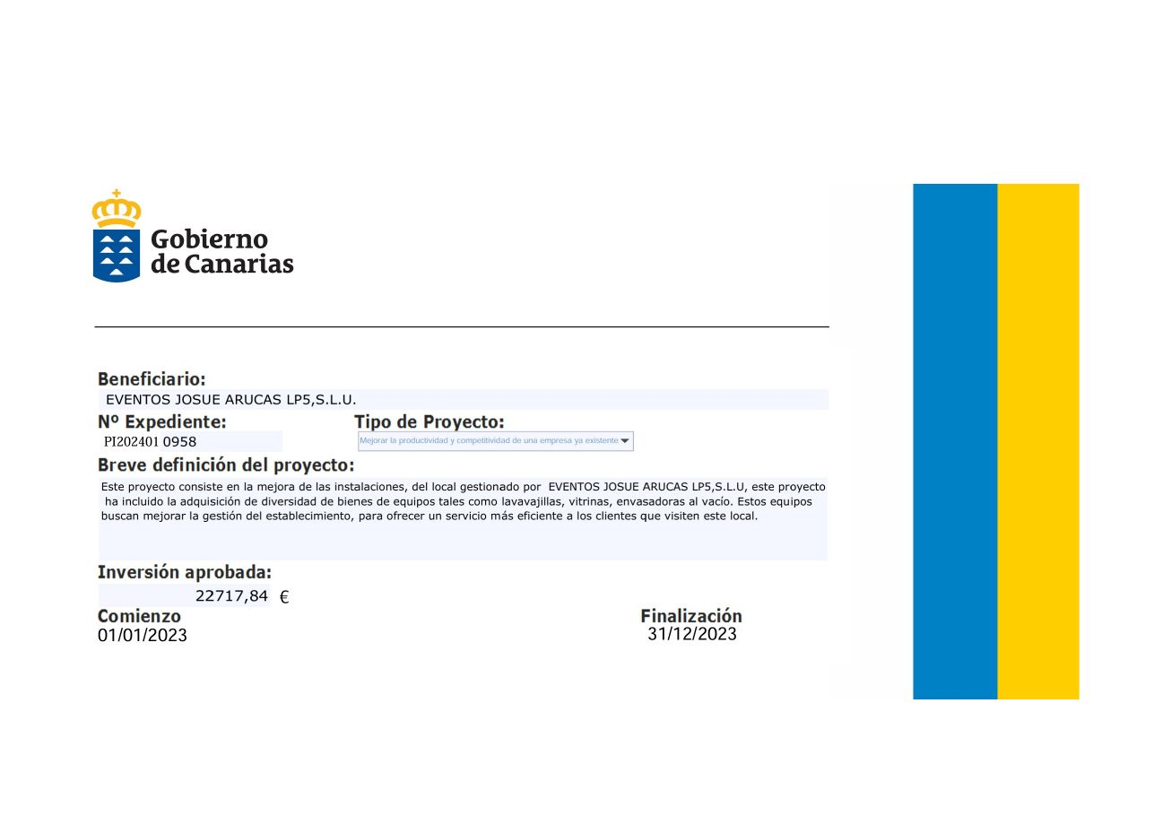
Página 1 del documento original

